**ZA OBJAVO 17. MAJA 2021 OB 10.00H**

Nova serija videov ‘Lifesavers’ (Reševalci življenj) pod žaromete postavi junake evropskih reševalnih služb

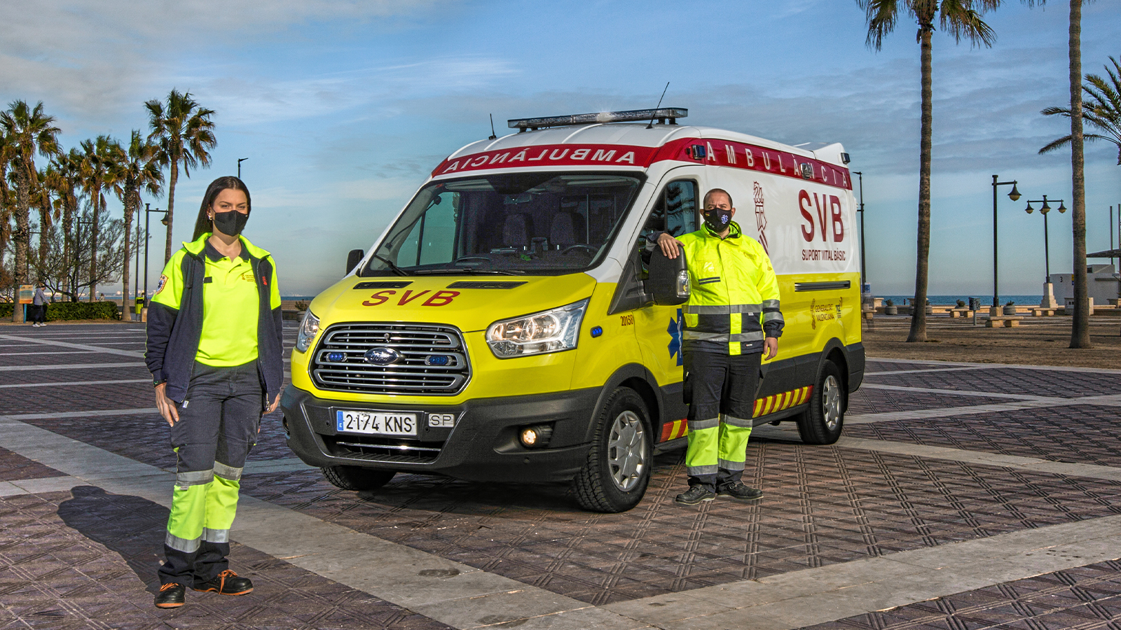

Napovednik ‘Lifesavers’ zagotavlja vpogled v izjemno delo evropskih reševalnih služb

Po vsej Evropi na tisoče profesionalcev in prostovoljcev sledi notranjemu klicu po pomoči drugim – pa naj gre za reševanje oseb, ki imajo težave v gorah, iskanje preživelih v gorečih zgradbah ali hitro vožnjo čez mesto zaradi zagotavljanja nujne zdravniške pomoči. Ti izjemni posamezniki se morda srečujejo z lastnimi dvomi in strahom, a kljub temu so neomajni. Njihov neverjetni duh je postavljen v žarišče nove Fordove serije videov z naslovom ‘Lifesavers’ (Reševalci življenj), ki jo predstavlja pred kratkim objavljeni napovednik.

V seriji srečamo osebe, kot sta Sarai, zdravstvena reševalka v Valencii v Španiji, ki to delo opravlja šele štiri mesece, in Martin, ki je vzpostavil službo za reševanje iz vode v mestu Nové Mlýny v Češki republiki, kjer je prišlo do številnih nezgod na priljubljenem lokalnem vodnem zajetju. Vsaka epizoda serije raziskuje, kaj žene te izjemne osebnosti pri njihovem delu, ter zagotavlja vpogled v njihovo soočanje s pritiski in kaj vse to pomeni zanje.

Prvi video v seriji spremlja delo reševalcev v Valencii v Španiji in bo objavljen 31. maja. V naslednjih petih epizodah bodo v žarišču ekipe reševalcev življenj v drugih evropskih državah, ki s svojo predanostjo in žarom pomagajo ljudem v težavah v Češki republiki, Franciji, Veliki Britaniji, Sloveniji in Nemčiji.

**Serija ‘Lifesavers’ (Reševalci življenj)**

**Evropska reševalna vozila**

**Fordi v akciji** – junakom pri njihovem delu pomagajo tudi Fordova vozila. Od vlečne zmogljivosti in stabilne lege Forda Rangerja do priročnosti, zanesljivosti in neskončnih možnosti za predelave različic Transita so to nadvse pomembna orodja, ki jim lahko evropske reševalne službe pri opravljanju svojega plemenitega dela vedno zaupajo.

Po vsej Evropi reševalne službe uporabljajo približno 10.000 Fordovih gospodarskih vozil2.

Ford in njegovi partnerji za predelave nudijo pestro paleto izvedb vozil, ki so primerna za najrazličnejše naloge. Z bogato ponudbo različic, barv, paketov opreme in posebnih izvedb je izbira praktično neomejena.

V vsaki epizodi so Fordove kamere posnele naporne vsakodnevne izzive, s katerimi se pri svoji pomoči lokalnim skupnostim soočajo reševalci. V seriji bomo videli1:

**1. epizoda: Ekipa nujne medicinske pomoči v Valencii v Španiji**

*31. maj 2021*

**2. epizoda: Reševanje iz vode, Češka republika**

*21. junij 2021*

**3. epizoda: Gorsko reševanje v Derbyju v Veliki Britaniji**

*12. julij 2021*

**4. epizoda: Gasilska brigada v Marseilleu v Franciji**

*2. avgust 2021*

**5. epizoda: Gasilska brigada v Sloveniji**

*23. avgust 2021*

**6. epizoda: Bavarski rdeči križ, Nemčija**

*Datum bo objavljen naknadno*

**Navedki**

“S ponosom smo sprejeli priložnost, da prikažemo navdihujoč pogum, nesebičnost in veščine, ki jih ti izjemni junaki izkazujejo vsak dan znova. Osupljiva predanost, s katero služijo svojim skupnostim, je skladna tudi s Fordovimi vrednotami in zato smo še z večjo strastjo hoteli uresničiti ta projekt. Upam, da nam je uspelo njihov pogum in predanost prikazati v pravi luči, saj si to res zaslužijo.”

*Peter Zillig, vodja trženja pri Fordu Evropa*

“Ti izjemni ljudje so najboljši zastopniki naših izdelkov, saj dokazujejo, da se lahko uporabniki vedno zanesejo na naša gospodarska vozila – tudi takrat, ko se soočajo z izzivi, v katerih so ogrožena tudi njihova življenja.”

*Hans Schep, generalni direktor za področje gospodarskih vozil, Ford Evropa*

**Povezava**

* Video: <https://youtu.be/7QszWLXpmLU>

**Opombe**

1 Časi objave se lahko spremenijo.

2 Ta številka je ocena, ki temelji na podatkih o prodaji v Avstriji, Nemčiji, Španiji in Veliki Britaniji v zadnjih petih letih, kar je tipična minimalna doba uporabe

